**Техническое задание на программный продукт «Береговая оборона»**

1. Введение

* 1. Назначение
* 2. Область применения
* 3. Краткий обзор

2. Общее описание

* 1. Взаимодействие продукта (с другими продуктами и компонентами)
* 2. Функции продукта (краткое описание)
* 3. Характеристики пользователя

3. Требования к внешним интерфейсам

* 1. Интерфейсы пользователя
* 2. Функциональные требования
* 3. Требования к производительности
* 4. Проектные ограничения (и ссылки на стандарты)

4. Нефункциональные требования

* 1. Надежность
* 2. Доступность
* 3. Безопасность
* 4. Требования к производительности

5. Другие требования

**1. Введение**1.1. Назначение – программа «Береговая оборона» предназначена для интересного времяпровождения.

1.2. Область применения – использование людьми всех возрастных категорий в развлекательных целях.

1.3. Краткий обзор - «Береговая оборона» – это игра, в которой пользователь играет за капитана корабля, участвующего в боевых действиях. Цель игры – набрать как можно больше очков за попадания по вражеским кораблям и их потопление. При этом возможно наличие погодных явлений, затрудняющих игру – туман, шторм т.п.

**2. Общее описание.**

2.1. Взаимодействие продукта – программа «Береговая оборона» предполагает взаимодействие с базой данных sqlite3, службой времени операционной системы Windows, файлов со спрайтами, аудиофайлами, анимациями, а также клавиатурой, экраном и мышью пользователя.

2.2. Функции продукта (краткое описание):

- несколько уровней обучения;

- режим бесконечного сражения;

- хранение информации о пользователях и топе по набранным очкам;

- возможность покупки за внутриигровую валюту кораблей с разными характеристиками и вооружений;

- возможность покупки за внутриигровую валюту вооружений для корабля, боеприпасов.

- счет игрового времени

- Возможность включать и отключать музыку, регулировать ее громкость, а также расширение монитора и частоту кадров.

2.3. Характеристики пользователя – владелец программы, использующий ее в личных развлекательных целях.

**3. Требования к внешним интерфейсам**

3.1. Интерфейсы пользователя – форма для авторизации/регистрации, главное окно, панель «Настройки», окно «Верфь», панель «Обучение», окно «Открытое плавание», диалоговые окна при обучении, панель «Топ игроков».

3.2. Функциональные требования – изложены в приложении № 1.

3.3. При вызове во время боя окна паузы игра должна останавливаться.

3.4. Частота кадров должна быть по умолчанию равна 60, может быть изменена пользователем.

3.5. Разрешение экрана по умолчанию равно расширению экрана пользователя, может быть изменено пользователем.

**4. Нефункциональные требования:**

4.1. Надежность – минимальное число ошибок в программном обеспечении, обнаруженных после этапа отладки.

4.2. Доступность – требования не предъявляются.

4.3. Безопасность – однофакторная аутентификация с целью исключения случайного или преднамеренного удаления или модификации хранящихся данных другим пользователем. Названия логинов пользователей не должны повторяться. Требования к сложности пароля не предъявляются, но ввод имени пользователя и пароля обязательны.

4.4. Требования к производительности – отклик менее 0,1 секунды (программа должна быстро реагировать на события пользователя, позволять комфортно и без задержек участвовать в сражениях).

**5. Другие требования**

5.1. Разным типам кораблей соответствует разное количество жизней, скорость маневрирования и количество вооружений на борту.

5.2. За потопление разных типов вражеских кораблей дается различное количество очков.

5.3. Выпуск торпеды/залп из бортового орудия производятся при отпускании соответствующих кнопок

5.4. Во время шторма и тумана скорость кораблей понижена.

5.5. При достижении количеством жизней нуля игра продолжается, завершаясь при следующем попадании.

Приложение 1

**Функциональные требования**

Главное меню должно включать:

|  |  |
| --- | --- |
| **кнопка «Выживание»** | При нажатии активирует режим «Выживание» |
| **кнопка «Верфь»** | При нажатии переходит в окно «Верфь» |
| **Кнопка «Топ игроков»** | При нажатии переходит в окно «Топ» |
| **кнопка «Настройки»** | При нажатии переходит в окно «Настройки» |
| **кнопка «Выход»** | При нажатии происходит выход из игры |

Окно «Настройки» должно включать:

|  |  |
| --- | --- |
| **Ползунок громкости музыки** | По умолчанию громкость – 100%, при перемещении влево уменьшается до 0, деление ползунка – 1% |
| **Ползунок громкости звуковых эффектов** | По умолчанию громкость – 100%, при перемещении влево уменьшается до 0, деление ползунка – 1% |
| **Виджет выбора расширения** | При нажатии выпадающий список предлагает несколько типов расширений, при нажатии на каждый меняется расширение экрана |
| **Виджет регулирования FPS** | При нажатии кнопки на spinbox-а уменьшается/повышается FPS. Если цифра меньше 30, выводится уведомление для подтверждения нового FPS. |
| **Кнопку «В главное меню»** | При нажатии переходит в Главное меню. Располагается в правом нижнем углу. |

Окно «Верфь» должно включать:

|  |  |
| --- | --- |
| **Виджет количества внутриигровой валюты** | Отображает количество игровой валюты, которая есть у пользователя |
| **Кнопка «Купить корабль»** | При нажатии приобретает новый корабль, не купленный пользователем ранее, если достаточно внутриигровой валюты. Кнопка находится в правом нижнем углу экрана над кнопкой «В главное меню». Если корабль куплен и не выбран, надпись изменяется на «снять с якоря». Если корабль выбран, то надпись изменяется на «Готов» |
| **Характеристики «Броня», «Двигатель», «Вооружения», «Главная пушка» и кнопки «улучшить» к ним** | При нажатии на каждую из кнопок, если характеристика не прокачана полностью и хватает внутриигровой валюты, улучшается выбранная характеристика. Кнопки находятся справа от своих характеристик. Чем больше корабль, тем выше характеристики (*кроме* «двигатель») |
| **Количество торпед и кнопка «Купить торпеды»** | При нажатии на кнопку, если количество торпед не равно максимуму для корабля и хватает внутриигровой валюты, количество торпед пополняются. |
| **Панель с доступными к покупке кораблями** | Показывает пользователю все корабли. При нажатии на корабль показываются характеристики корабля. Располагается в самом верху экрана. |
| **Кнопка «В главное меню»** | При нажатии переходит в Главное меню. |

Окно «Топ» должно включать:

|  |  |
| --- | --- |
| **Список с топом игроков/игр** | Отображает список 100 лучших по выбранному разделу результатов. |
| **Список показателей** | При нажатии активируется выпадающий список с элементами: «всего очков», «очков за игру», «время игры». |
| **Кнопка «В главное меню»** | При нажатии переходит в Главное меню. |

Окно «Выживание » должно включать:

- линию горизонта с движущимися по ней кораблями противника (корабли пускают торпеды по кораблю игрока)

- Прицел игрока (по началу игры в центре экрана)

- количество жизней (брони) игрока. Находится в правом нижнем углу.

- количество заработанных игроком очков (находится в правом верхнем углу)

- время, проведенное в запущенном выживании (находится в правом верхнем углу)

- Время зарядки главной пушки (в правом нижнем углу)

- участки с туманом, мелями (при необходимости)

- Модельку корабля игрока

**Игровые механики:**

- При нажатии Esc игра встает на паузу (появляется меню паузы) / возвращается к игре

- При нажатии левой кнопки мыши происходит выстрел из главной пушки корабля (моментальное попадание)

- При нажатии правой кнопки мыши или пробела происходит запуск торпеды в указанном мышью направлении (детонация при контакте с кораблем противника)

- При нажатии кнопки влево или английской A, корабль перемещается влево. - При нажатии кнопки вправо или английской D, корабль перемещается вправо.

- В конце игры показывается меню с игровым временем, набранными очками. Если побит хотя бы один рекорд, высвечивается соответствующая надпись. При нажатии кнопки «Далее» переходит в Главное меню

Меню паузы должно включать:

|  |  |
| --- | --- |
| **Кнопку «продолжить игру»** | При нажатии возвращается к игре |
| **Кнопку «Настройки»** | При нажатии переходит в окно «Настройки» |
| **Кнопка «Отступить»** | При нажатии происходит конец игры |

Приложение № 2

**Макеты окон**

Главное меню:

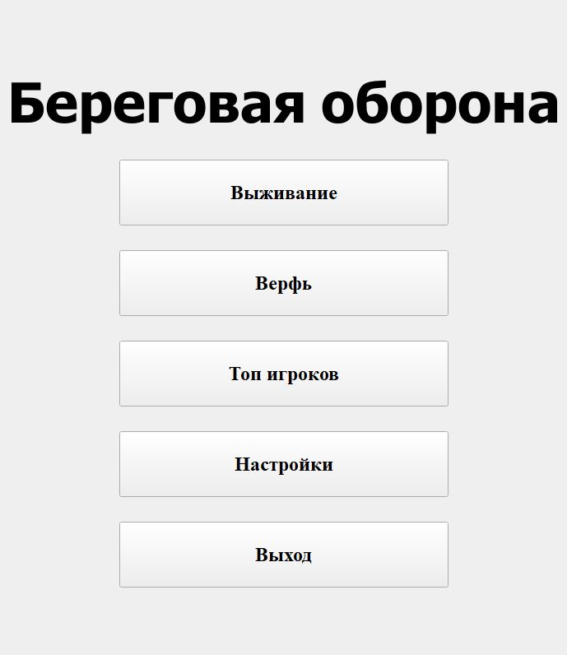

Настройки:

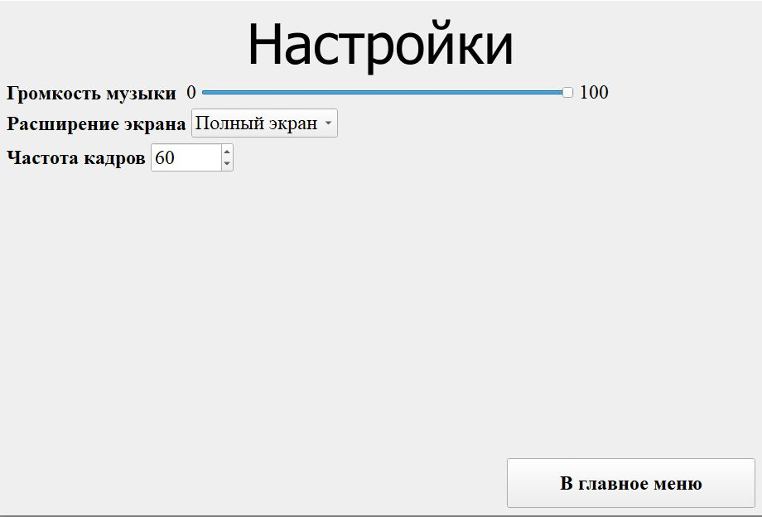

Топ игроков:

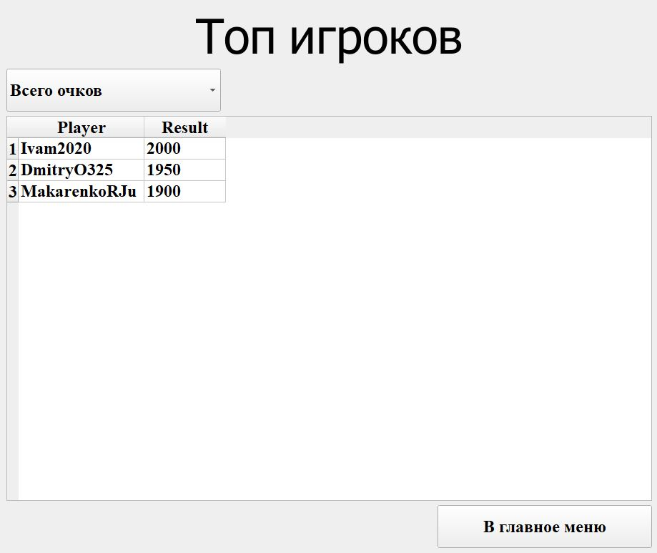

Верфь:

